**Manual de instalación**

**SENA SEDE COLOMBIA-ADSI**



**Zully Tamayo**

**Juan Moreno**

**Sebastian Galvis**

**Dayanna Cifuentes**

## TABLA DE CONTENIDO

**INTRODUCCIÓN………………………………………………..1**

**REQUERIMIENTOS DEL SISTEMA………………………….2**

**INSTALACIÓN DEL SISTEMA………………………………..3**

**MIGRACIÓN DE DATOS………………………………………4**

**REQUERIMIENTOS TÉCNICOS.**

**REQUERIMIENTOS MÍNIMOS DE HARDWARE**

**Procesador:** Core i5

**Memoria RAM:**  Mínimo: 4 Gigabytes (GB)

**Disco Duro:** 500Gb.

### **REQUERIMIENTOS MÍNIMOS DE SOFTWARE**

**Privilegios de administrador**

**Sistema Operativo:** Windows 10

**INSTALACIÓN**

1)Página del servidor SOMEE

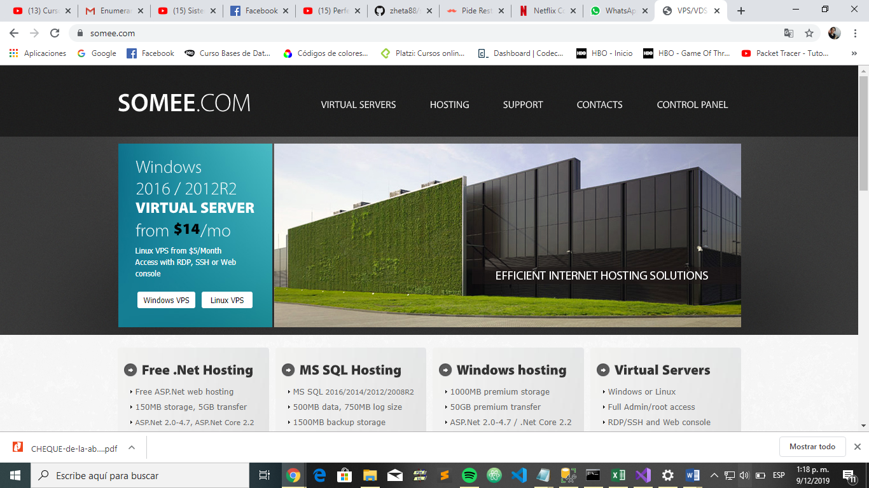

2) Iniciar sesión si ya eres usuario.

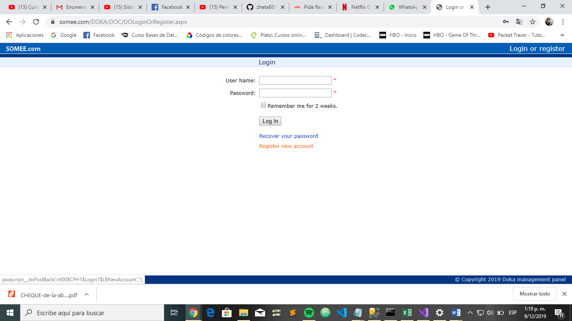

3) En caso de que no tengas cuenta, pasa a registrarse. Como se muestra a continuación.

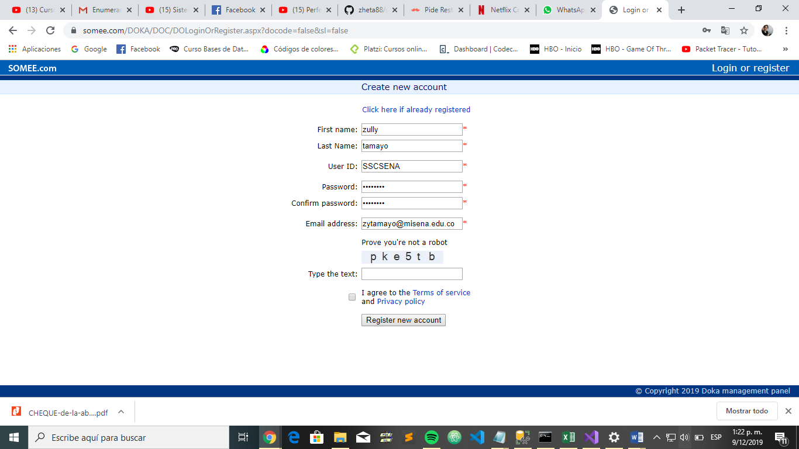

4) Una vez te hayas registrado, se enviará un código de verificación en tu correo, el cual deveras poner como se muestra a continuación.

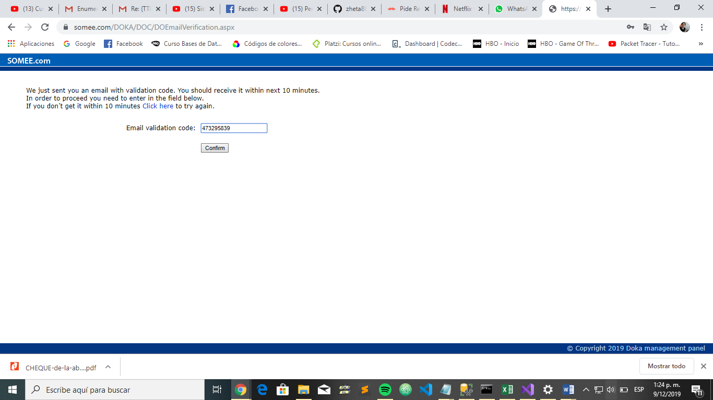

5) Luego encontrarás esta interfaz. Seleccionamos “Free hosting package”.

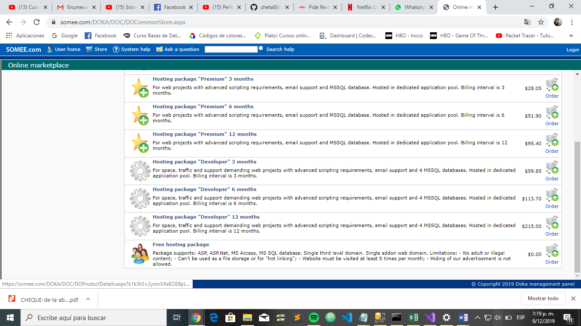

6) Aquí se muestra las características del servicio. Seleccionamos la siguiente opción.

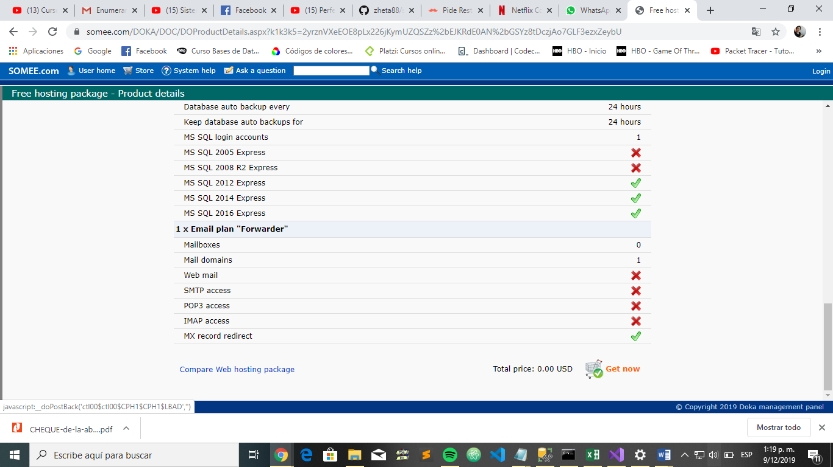

7) Damos clic en “Checkout” y podremos ingresar.

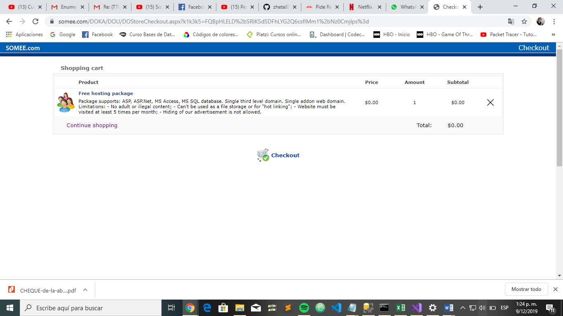

8)Luego nos encontraremos con esta interfaz, que nos permitirá administrar el

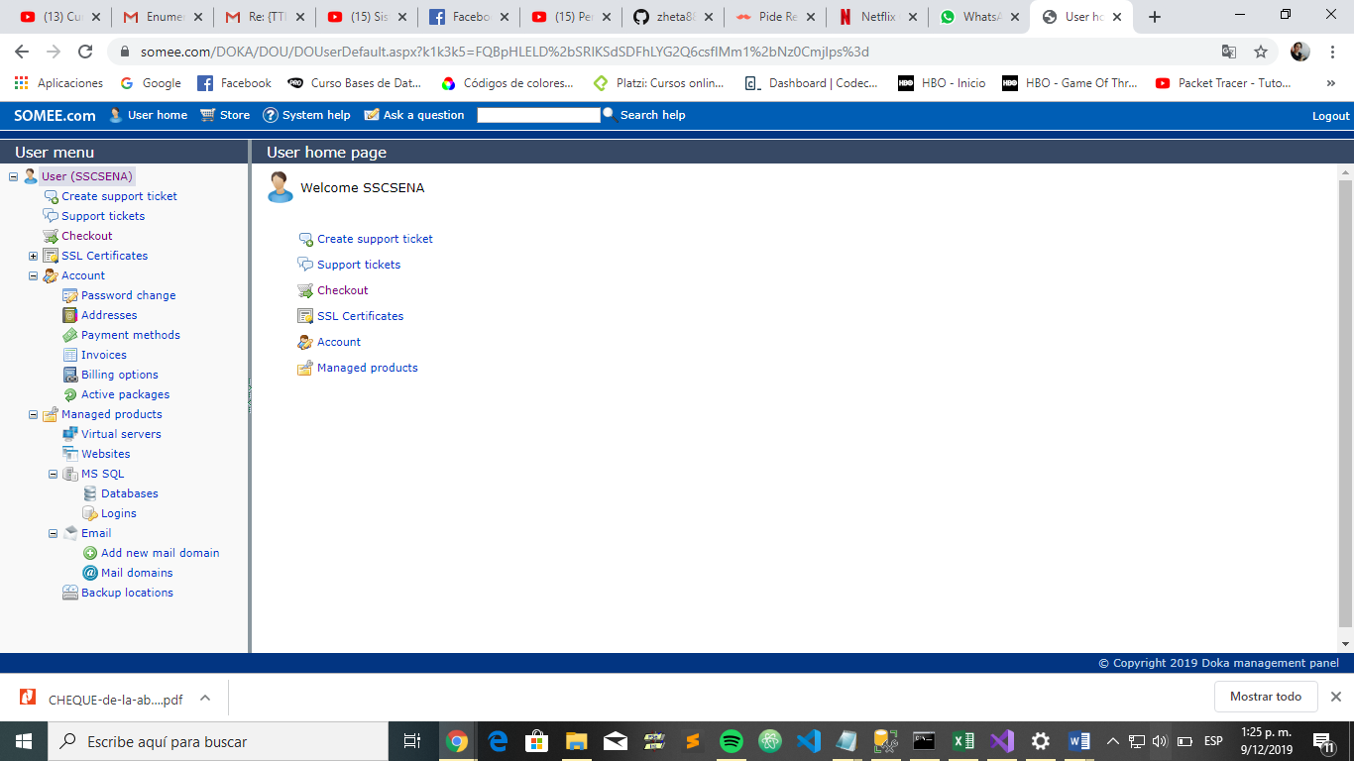

**CREACIÓN DE BASE DE DATOS**

1. Para crear nuestra base de datos seleccionamos “create”.

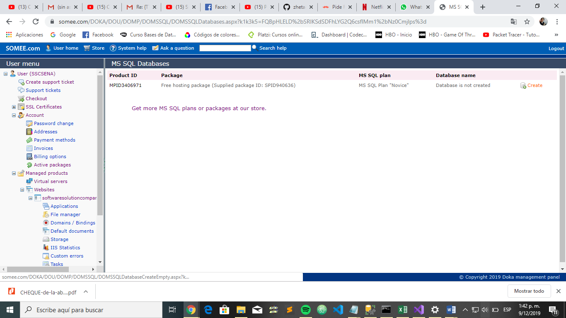

1. Llenamos los datos según corresponda.

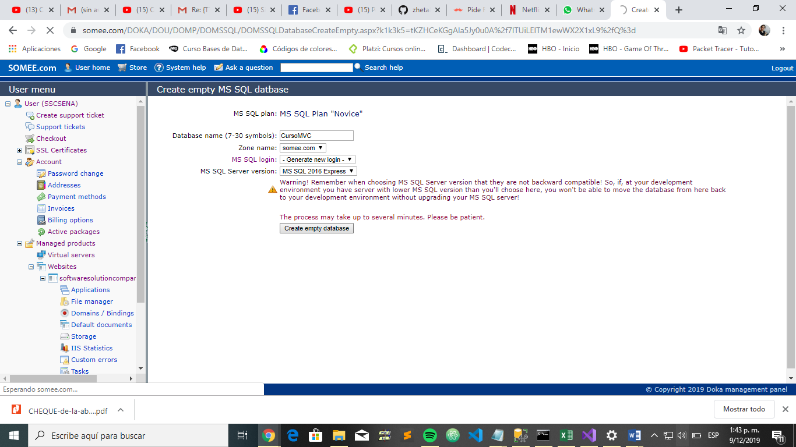

1. ¡Listo!, tu base de datos se ha creado correctamente.

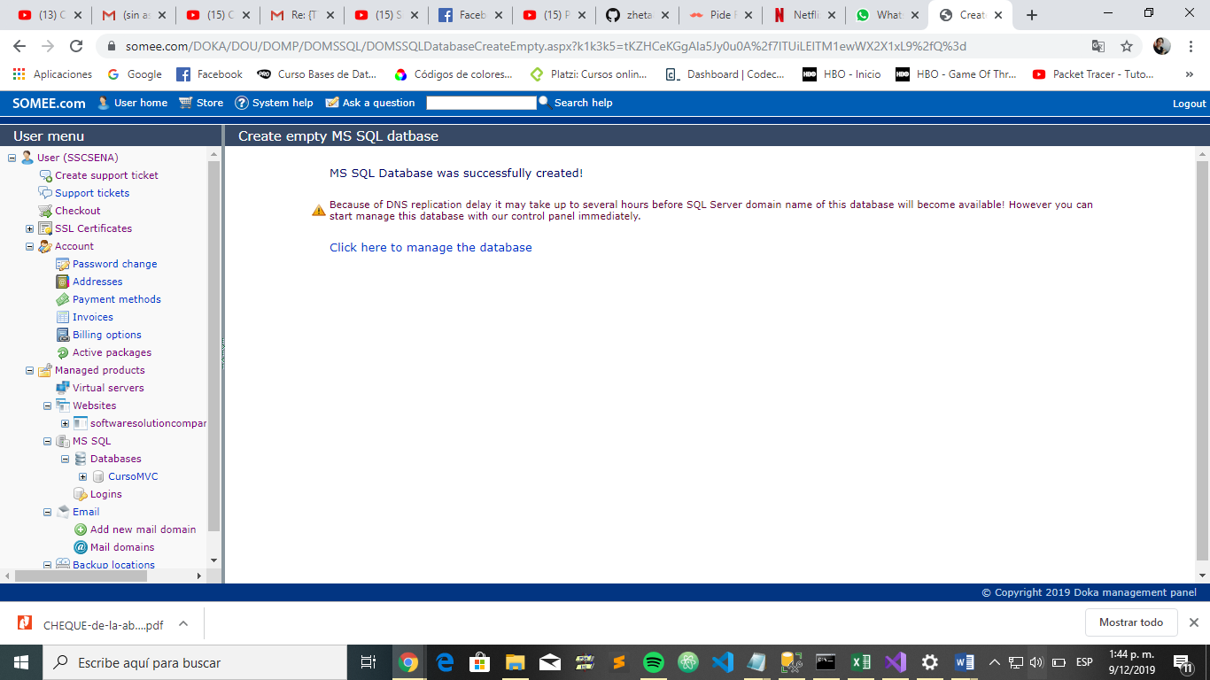

Luego subimos los datos del proyecto.

1. Hacemos primero una consulta de confirmación de conexión de base de datos con el hosting.

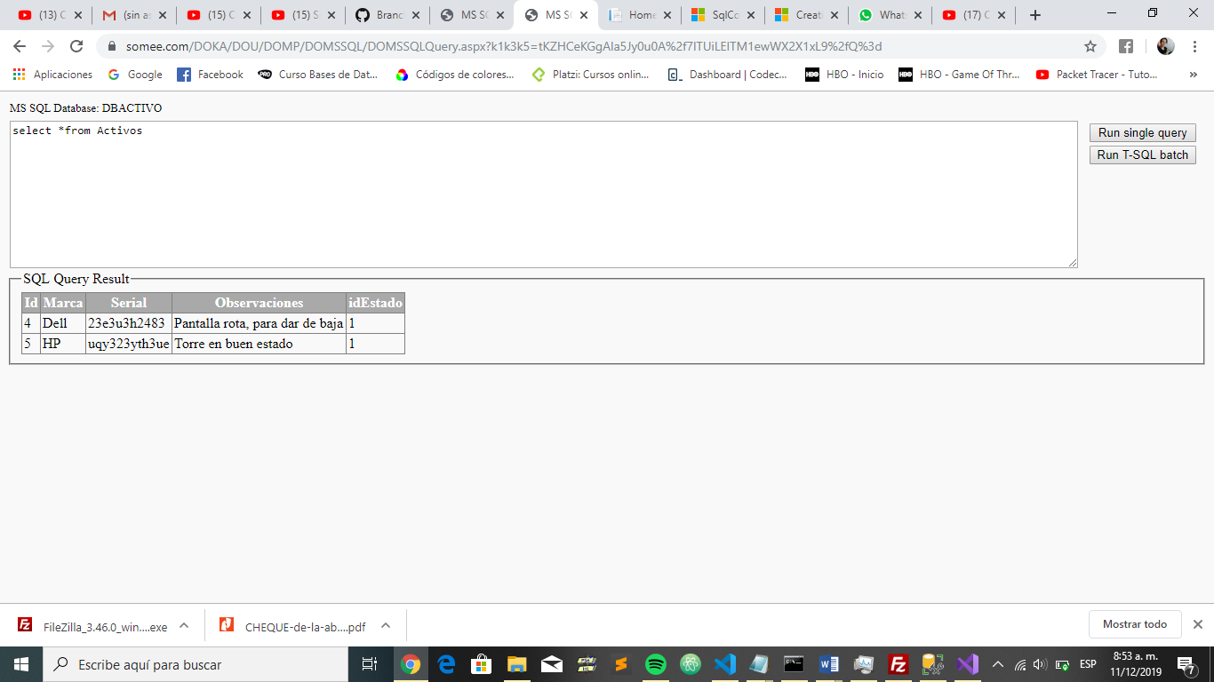

1. Subimos los archivos en el siguiente orden en websites/Applications/file manager.

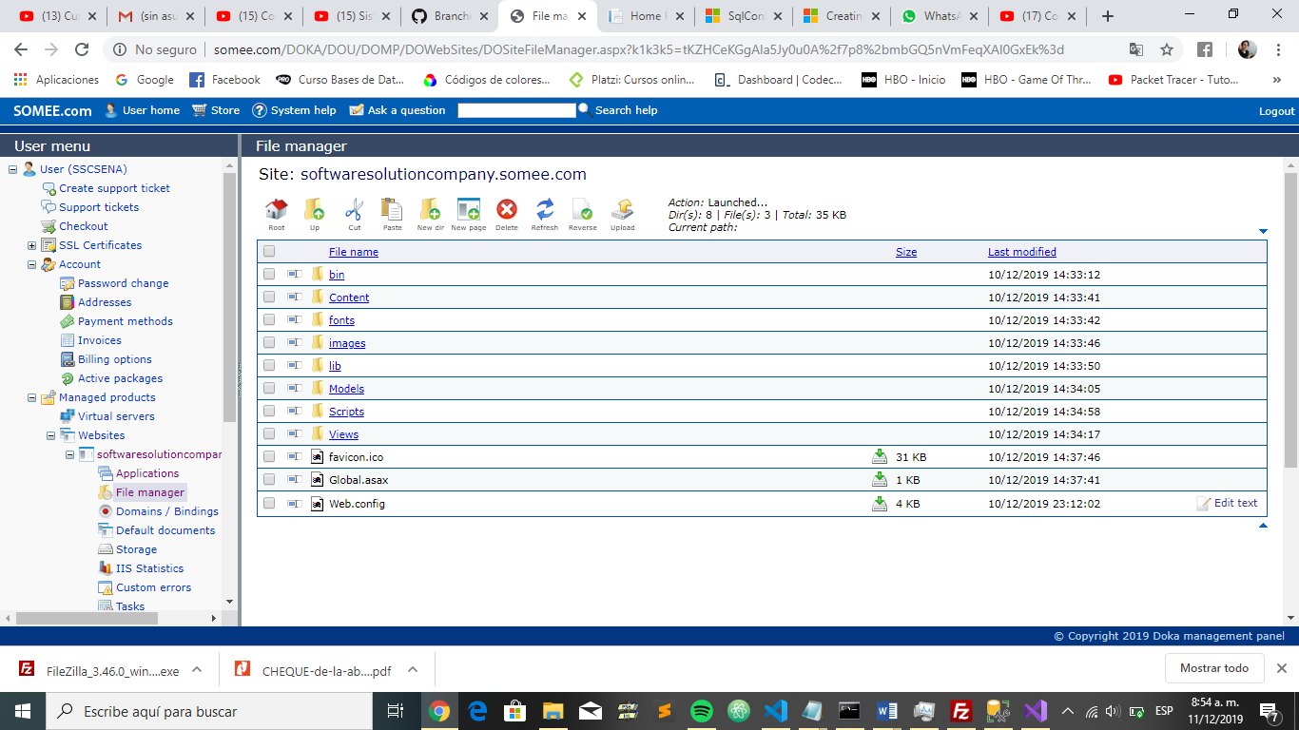

1. Se corre en el navegador el nombre del sitio web designado.

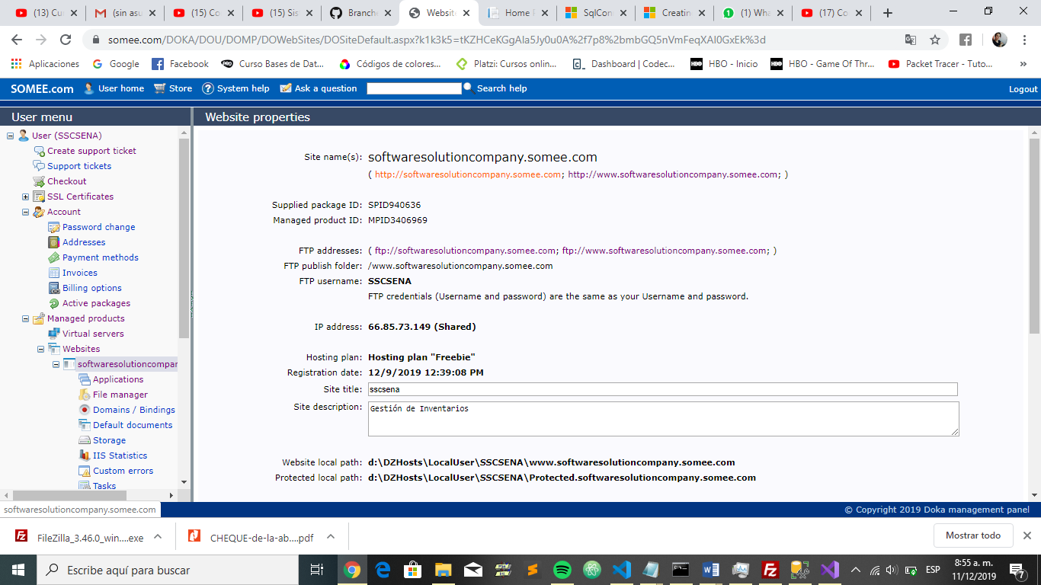

1. Hemos terminado, ya podrás ingresar al sitio web.

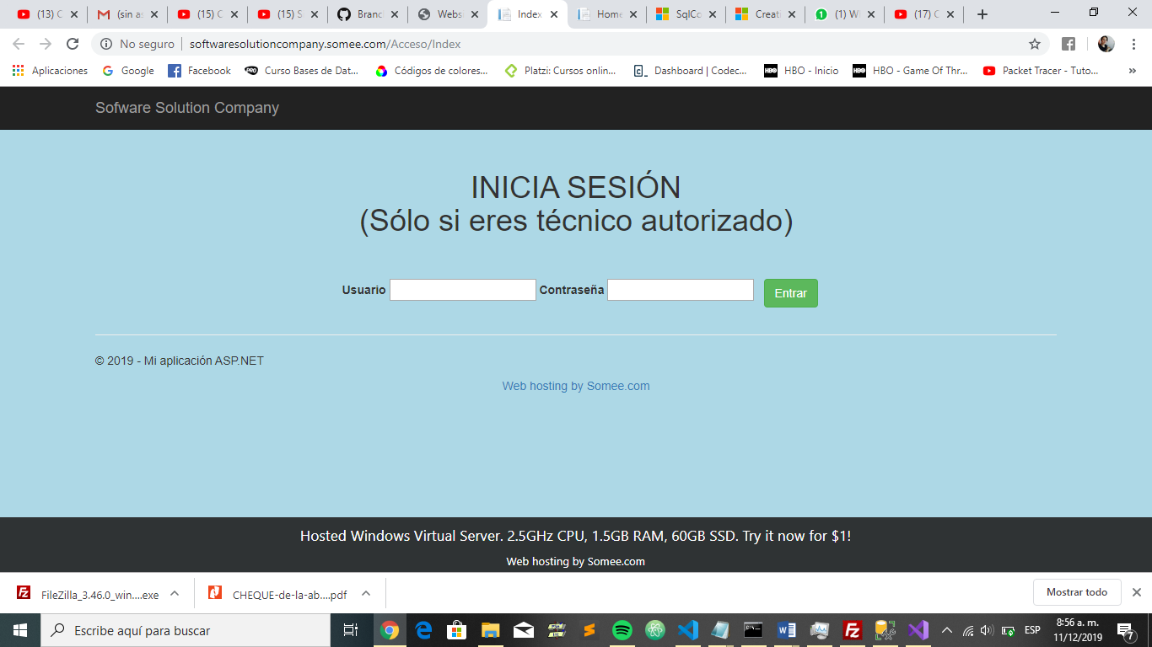

**MIGRACIÓN DE BASE DE DATOS**

1. Lo primero que debemos hacer es abrir la base de datos local en SQL server.

NOTA: Se migra de SQL local al servidor de somee.

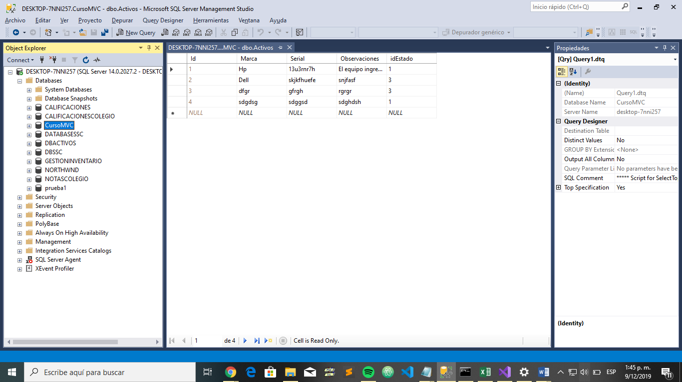

2)Una vez hecho lo anterior, se crea el script de migración de la base de datos.

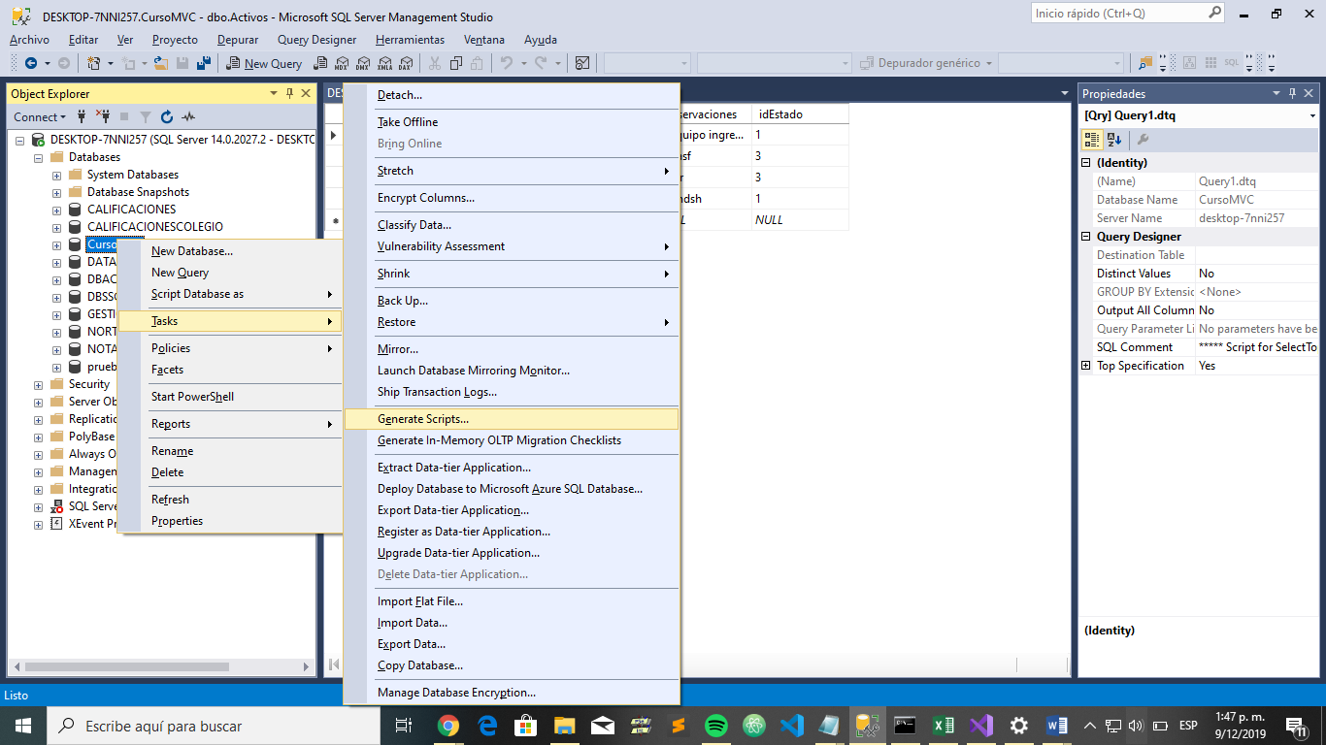

1. Seleccionamos el siguiente ítem.

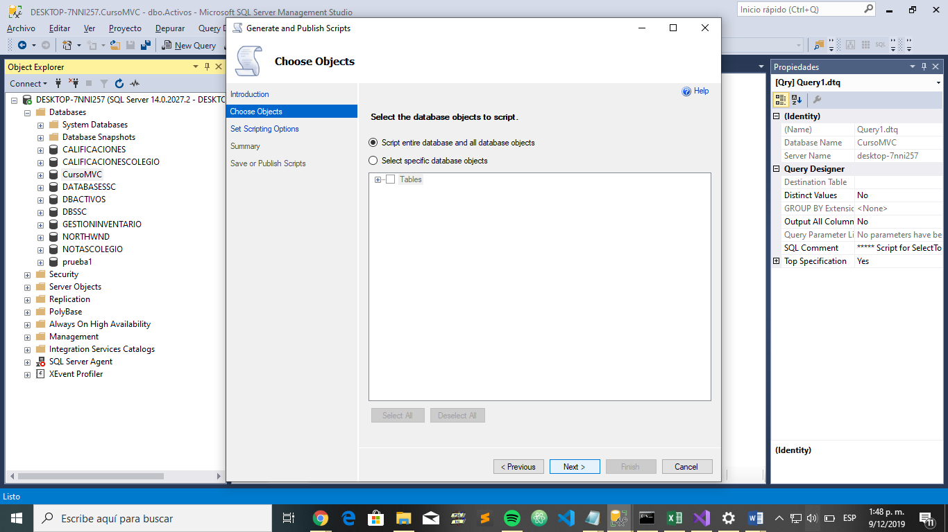

1. Lo siguiente es conectar al servidor nuestra base de datos.

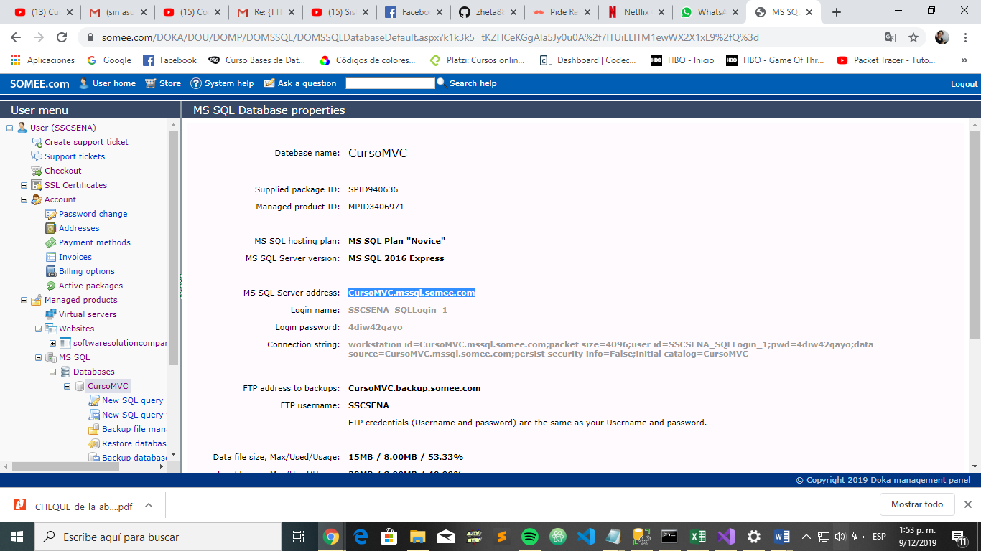

1. Usuario.

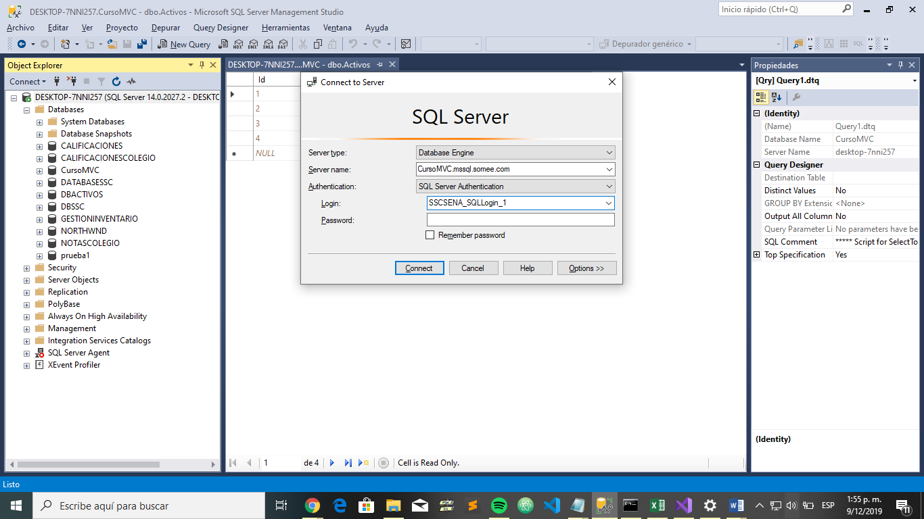

1. Contraseña.

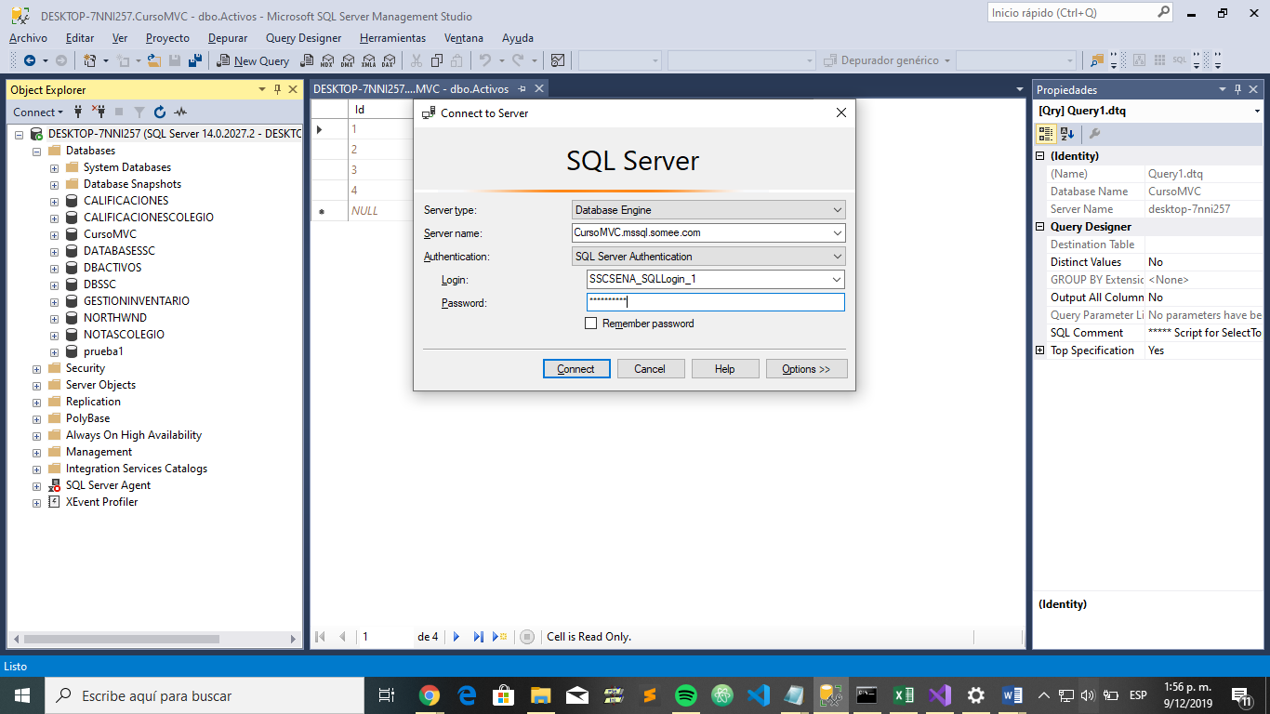

1. ¡Listo!, ya quedó conectada nuestra base de datos al servidor de Somee.

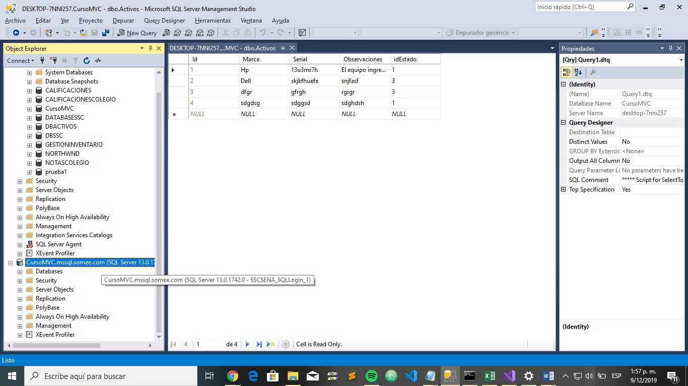

6) Hacemos una nueva consulta, (copiar el script creado y ejecutar).

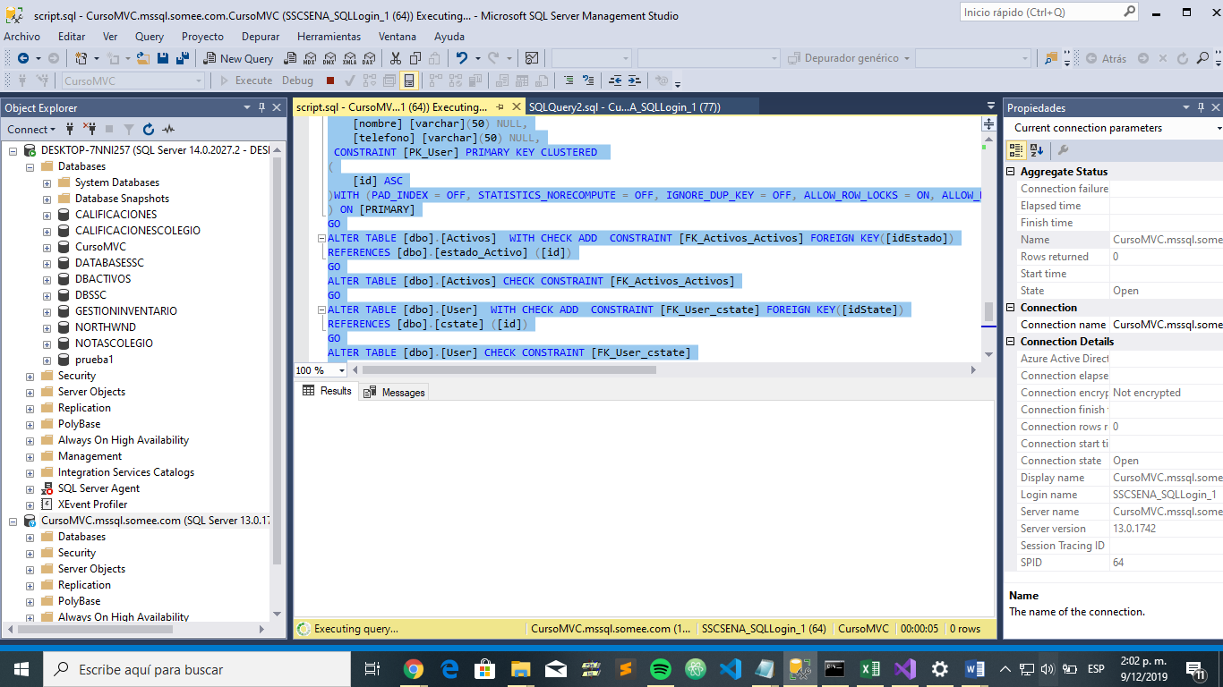

7) Esperamos a que ejecute.

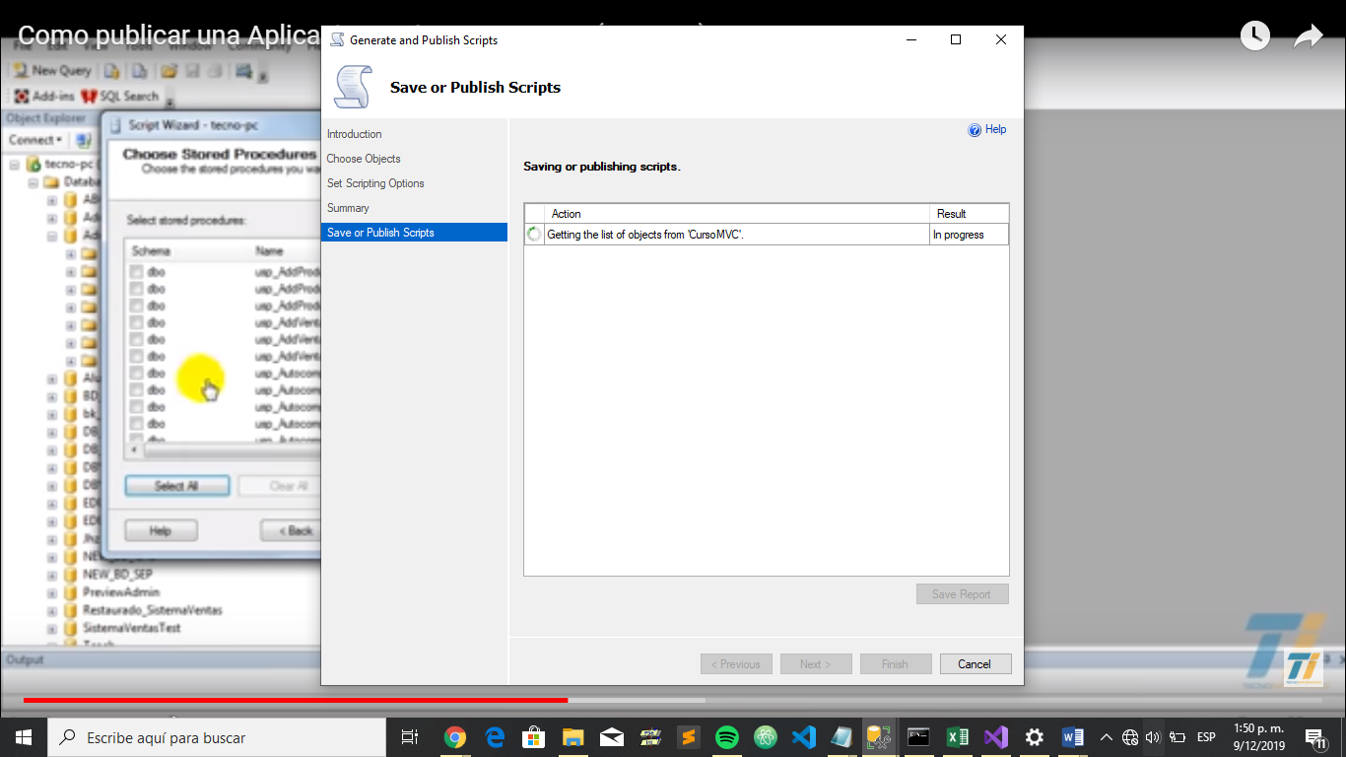

1. Y hemos terminado la migración de nuestra base de datos.

